Практическая работа №21.

Инспектирование js кода

Задания (варианты смотреть внизу):

Установка в командной строке:

npm install -g jshint

Или установка плагина в vs code:

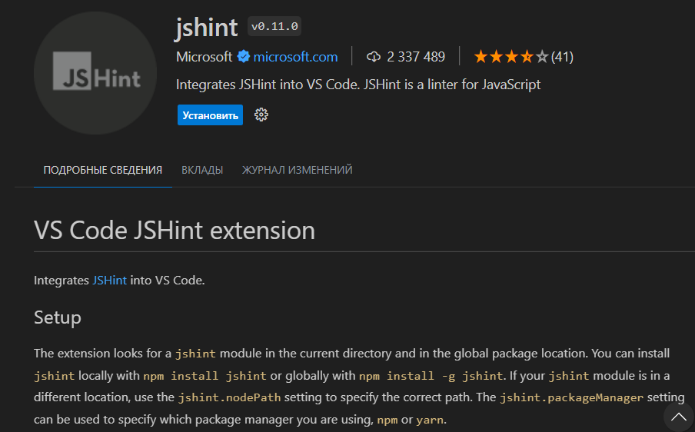

Использовать форматирование документа:

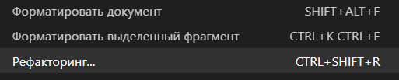

Сделать файл для корректной инспекции, например:

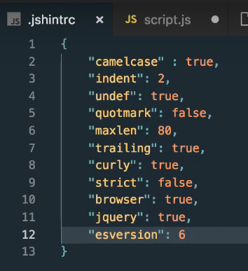

**camelcase** - Этот параметр позволяет принудительно использовать для всех имен переменных либо стиль camelCase, либо верхний регистр с подчеркиванием.

**indent** - Этот параметр устанавливает определенную ширину табуляции для вашего кода.

**undef** - Этот параметр запрещает использование явно необъявленных переменных. Эта опция очень полезна для выявления утечек и опечаток в переменных.

**quotmark** - Этот параметр обеспечивает согласованность кавычек, используемых во всем вашем коде. Он принимает три значения: true, если вы не хотите применять какой-либо определенный стиль, но хотите некоторой согласованности, "single", если вы хотите разрешить только одинарные кавычки, и "double", если вы хотите разрешить только двойные кавычки.

**maxlen** - Этот параметр позволяет вам установить максимальную длину строки.

**trailing** - Этот параметр предупреждает, когда запятая не ставится после последнего элемента в массиве или объектном литерале

**curly** - Этот параметр требует, чтобы вы всегда ставили фигурные скобки вокруг блоков в циклах и условных обозначениях. JavaScript позволяет вам опускать фигурные скобки, когда блок состоит только из одного оператора

**strict** - Этот параметр требует, чтобы код выполнялся в строгом режиме ECMAScript 5. Строгий режим - это способ выбрать ограниченный вариант JavaScript. Строгий режим устраняет некоторые подводные камни JavaScript, которые не вызывали ошибок, изменяя их таким образом, чтобы они приводили к ошибкам. Он также исправляет ошибки, из-за которых движкам JavaScript было трудно выполнять определенные оптимизации.  
  
**global** - должно быть "use strict"; директива на глобальном уровне  
"подразумевается" - преобразовать код так, как будто есть "use strict"; директива  
false - отключить предупреждения о строгом режиме  
true - должна быть "use strict"; директива на функциональном уровне;

**browser** - Этот параметр определяет глобальные параметры, доступные в современных браузерах: от старого доброго document и navigator до HTML5 FileReader и других новых разработок в мире браузеров.  
  
Примечание: Этот параметр не предоставляет такие переменные, как alert или console. Дополнительную информацию смотрите в разделе option devel для получения дополнительной информации

**esversion** - Этот параметр используется для указания версии ECMAScript, которой должен соответствовать код. Он может принимать одно из следующих значений:

3 - Если вам нужно, чтобы ваша программа была исполняемой в старых браузерах, таких как Internet Explorer 6/7/8/9, и других устаревших средах JavaScript

5 - Включить синтаксис, впервые определенный в спецификации ECMAScript 5.1. Это включает в себя разрешение зарезервированных ключевых слов в качестве свойств объекта.

6 - Сообщить JSHint, что ваш код использует синтаксис, специфичный для ECMAScript 6. Обратите внимание, что не все браузеры реализуют их.

7 - Включить языковые функции, введенные ECMAScript 7. Примечательные дополнения: оператор возведения в степень.

8 - Включить языковые функции, введенные ECMAScript 8. Заметные дополнения: асинхронные функции, общая память и атомарность

9 - Для включения языковых функций, введенных ECMAScript 9. Заметные дополнения: асинхронная итерация, свойства rest/spread и различные расширения регулярных выражений

10 - Включить языковые функции, введенные ECMAScript 10. Примечательные дополнения: дополнительные крепления-защелки.

11 - Включить языковые функции, введенные ECMAScript 11. Примечательные дополнения: "экспорт * как ns из 'module'", import.meta, оператор объединения с нулевым значением, тип BigInt, привязка globalThis, необязательная цепочка и динамический импорт.

Ссылка на документацию: <https://jshint.com/docs/options/>

Пример результата:

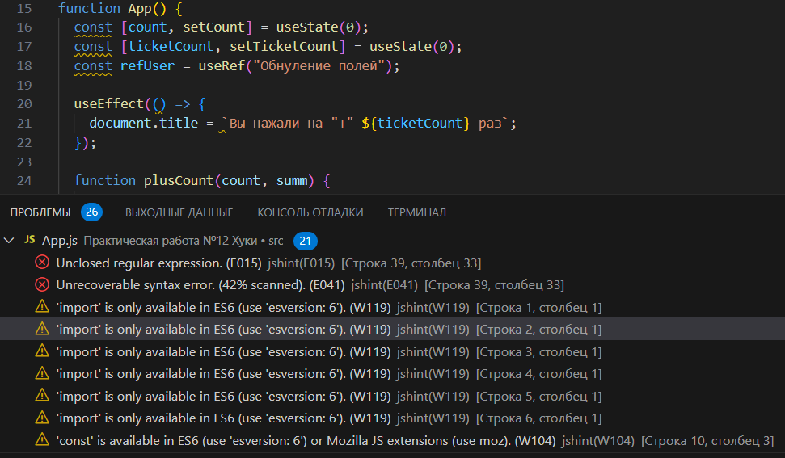

Требования:

Отсутствие ошибок и предупреждений jshint

Соответствие кода правилам форматирования.

Варианты:

1. Инспектировать код практической работы по vue
2. Инспектировать код практической работы по unit-test
3. Инспектировать код практической работы по try-catch
4. Инспектировать код практической работы по react
5. Инспектировать код практической работы по jsx
6. Инспектировать код практической работы по hooks
7. Инспектировать код практической работы по js классам
8. Инспектировать код практической работы по anime js
9. Инспектировать код по созданию калькулятора
10. Инспектировать код по Vue созданию списка дел
11. Инспектировать код практической работы по props
12. Инспектировать код по созданию расписания
13. Инспектировать код по созданию онлайн-журнала
14. Инспектировать код по созданию онлайн страницы автосалона
15. Инспектировать код по онлайн-кинотеатру
16. Инспектировать код по созданию интернет-магазина
17. Инспектировать код по созданию системы работы автосервиса
18. Инспектировать код по анализу анкетирования
19. Инспектировать код по созданию анкеты для опроса
20. Инспектировать код по созданию онлайн-библиотеки
21. Инспектировать код по анализу онлайн-платежей
22. Инспектировать код по реализации онлайн-платежа
23. Инспектировать код системы авиакомпании

# Варианты для 303:

|  |  |
| --- | --- |
| Антясов Тимофей Олегович | 1 |
| Бабкин Ярослав Васильевич | 2 |
| Дыба Тимофей Александрович | 4 |
| Ефремов Владислав Станиславович | 5 |
| Желтухин Артем Сергеевич | 6 |
| Закусило Владислав Викторович | 7 |
| Камышников Данила Сергеевич | 8 |
| Камышников Никита Сергеевич | 9 |
| Клевцова Анна Николаевна | 10 |
| Лофенфельд Георгий Владимирович | 11 |
| Мурашов Анатолий Алексеевич | 13 |
| Пономарев Евгений Романович | 14 |
| Попов Михаил Вячеславович | 15 |
| Прилепин Антон Анатольевич | 16 |
| Разухин Максим Николаевич | 17 |
| Смирнов Константин Вадимович | 18 |
| Федотов Матвей Андреевич | 29 |
| Филиппов Григорий Васильевич | 20 |
| Филиппов Егор Владимирович | 21 |
| Шараев Дмитрий Игорьевич | 22 |
| Шумилин Александр Ильич | 23 |